**TUGAS AKHIR**

ANALISA PERHITUNGAN BIAYA PEKERJAAN STRUKTUR ATAS PADA PROYEK PEMBANGUNAN APARTMENT URBNX

Diajukan Sebagai Salah Satu Syarat Untuk Memperoleh

Gelar Diploma III Pada Program Studi Teknik Ekonomi Konstruksi

Universitas Bung Hatta



Oleh :

**M YUSRA ALBAR**

**2110015410043**

**PROGRAM STUDI TEKNIK EKONOMI KONSTRUKSI**

**FAKULTAS TEKNIK SIPIL DAN PERENCANAAN**

**UNIVERSITAS BUNG HATTA**

**PADANG**

**2025**

ANALISA PERHITUNGAN BIAYA PEKERJAAN STRUKTUR ATAS PADA PROYEK PEMBANGUNAN APARTMENT URBNX

**TUGAS AKHIR**

Diajukan Sebagai Salah Satu Syarat Untuk Memperoleh

Gelar Diploma III Pada Program Studi Teknik Ekonomi Konstruksi

Universitas Bung Hatta



Oleh :

**M YUSRA ALBAR**

**2110015410043**

**PROGRAM STUDI TEKNIK EKONOMI KONSTRUKSI**

**FAKULTAS TEKNIK SIPIL DAN PERENCANAAN**

**UNIVERSITAS BUNG HATTA**

**PADANG**

**2025**

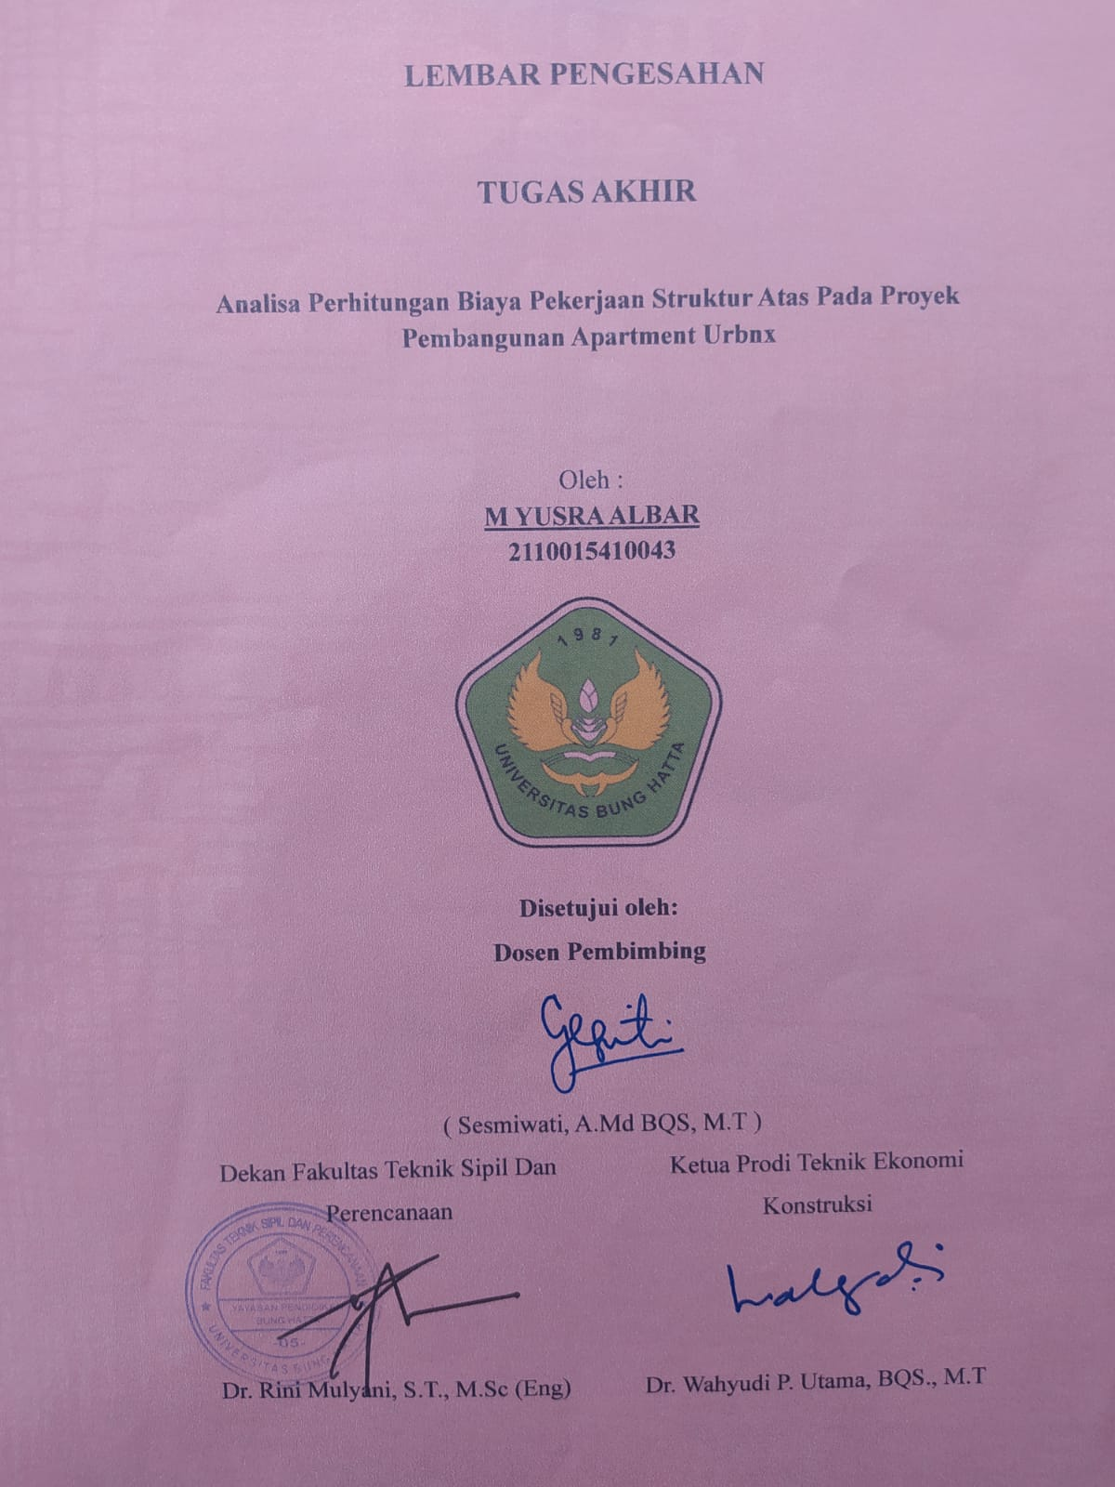

**ANALISA PERHITUNGAN BIAYA PEKERJAAN STRUKTUR ATAS PADA PROYEK PEMBAGUNAN APARTMENT UrbnX**

M Yusra Albar1 Sesmiwati 2

1,2Program Studi Teknik Ekonomi Konstruksi, Fakultas Teknik Sipil dan Perencanaan Universitas Bung Hatta

Email: [Yusraalbar69@gmail.com](mailto:Yusraalbar69@gmail.com),

ABSTRAK

Tugas Akhir (TA) ini merupakan salah satu kelulusan pada program studi Diploma III Teknik Ekonomi Konstruksi, Universitas Bung Hatta, Padang. TA in membahas perhitungan Struktur Atas pada proyek Pembangunan Apartment UrbnX-Tangerang, dimulai dari *Ground Floor* sampai dengan Lantai Atap. Tujuan TA adalah Mengukur kuantitas pekerjaan Stuktur Atas, Mengestimasi Rencana Anggaran Biaya (RAB) pekerjaan Stuktur Atas, Menyusun rencana jadwal pelaksanaan *(Time Schedule)* pekerjaan Stuktur Atas, dan Menyusun *Cash flow* (aliran kas) pekerjaan Stuktur Atas. UrbnX Apartment adalah proyek hunian vertikal yang dikembangkan oleh Lippo Land, bagian dari grup Lippo Karawaci Tbk. Pembangunan Aparment UrbnX yang terletak di Jl. Jenderal Sudirman, Lippo, Kecamatan Karawaci, Kabupaten Tangerang, Banten 15810. Tepat di seberang RS Siloam Hospitals Lippo Village, Dekat dengan Fakultas Kedokteran Universitas Pelita Harapan (UPH).Pembangunan Aparment UrbnX dibangun dengan 2 gedung yaitu podium dan tower. Untuk mengukur Volume pekerjaan struktur atas yang terdiri dari Pekerjaan Balok, Plat Lantai, Kolom, Shearwall dan Tangga, Volume diambil dari gambar dan diukur langsung dengan bantuan aplikasi CAD. RAB dihitung dengan merujuk pada Analisa Harga Satuan Pekerjaan yang dikeluarkan oleh Permen PUPR No.8 Tahun 2023. Sementara itu untuk harga satuan upah dan bahan diambil dari kota Tanggerang Tahun 2025 Rencana jadwal pelaksanaan pekerjaan disusun dengan menghitung bobot dan durasi pekerjaan masing-masing elemen serta mempertimbangkan metode pelaksanaan pekerjaan. Aliran kas disusun berdasarkan informasi proyek antara lain; metode pembayaran Termin, besaran uang muka 20%, retensi 5% dan rencana durasi pekerjaan dalam waktu 413 hari. Dari perhitungan kuantitas pekerjaan arsitektur atas proyek Pembangunan Apartment UrbnX-Tangerang dengan nilai kontrak Rp. 82.379.040.622 (termasuk PPN).

Kata Kunci: Analisa Biaya Pekerjaan Struktur Atas, RAB, Detail Estimasi, *Time Schedule, Cash flow*

KATA PENGANTAR

Syukur alhamdulillah atas kehadirat Allah SWT, yang telah memberikan kekuatan serta Ridho-Nya, Sehingga Tugas Akhir ini dapat diselesaikan. Tugas Akhir dengan judul “Analisa Perhitungan Biaya Pekerjaan Struktur Atas Pada Proyek Pembangunan APARTMENT UrbnX**”** ini ditujukan untuk memenuhi sebagai persyaratan akademik guna memperoleh gelas Diploma III

Teknik Ekonomi Konstruksi, Universitas Bung Hatta, Padang.

Pada kesempatan ini terdapat hal yang perlu disampaikan penulis yaitu ucapan terima kasih kepada semua pihak yang telah membantu dalam menyelesaikan laporan Tugas Akhir ini. Sehingga Tugas Akhir ini dapat selesai dan tepat pada waktunya. Adapun ucapan tersebut tertuju kepada :

1. Kedua Orang tua tercinta yang selalu memberikan perhatian, kasih sayang, doa, serta dukungan yang tiada hentinya.
2. Bapak Dr. Wahyudi P. Utama, B.QS, M.T., selaku Ketua Program Studi Teknik Ekonomi Konstruksi.
3. Ibu Sesmiwati, A.Md BQS, M.T selaku pembimbing tugas akhir yang telah memberikan bimbingan, kepercayaan, serta banyak memberikan masukan kepada penulis dalam menyelesaikan tugas akhir ini dengan baik.
4. Serta rekan-rekan QS yang selalu mendukung saya hingga saya dapat menyelesaikan laporan ini.

Padang, 10 Agustus 2025

M Yusra Albar

DAFTAR ISI

ANALISA PERHITUNGAN BIAYA PEKERJAAN STRUKTUR ATAS PADA PROYEK PEMBANGUNAN APARTMENT URBNX i

LEMBAR PENGESAHAN ii

ABSTRAK iii

KATA PENGANTAR iv

DAFTAR ISI v

DAFTAR GAMBAR vii

DAFTAR TABEL viii

DAFTAR LAMPIRAN ix

BAB I PENDAHULUAN 1

1.1 Latar Belakang 1

1.2 Rumusan Masalah 2

1.3 Maksud dan Tujuan Tugas Akhir 2

1.4 Manfaat Tugas Akhir 3

1.5 Batasan Masalah 3

1.6 Sistematika Penulisan Laporan 3

BAB II DATA PROYEK 5

2.1 Data Umum Proyek 5

2.2 Lokasi Proyek 6

2.3 Jenis Kontrak dan Sistem Pembayaran 6

2.4 Luasan Proyek 7

2.5 Pihak-Pihak yang Terlibat 8

2.6 Spesifikasi Proyek 9

2.6.1 Beton 9

2.6.2 Besi 10

2.6.3 Bekisting 11

2.7 Metode Pelaksanaan 11

2.7.1 Kolom 11

2.7.2 Plat Lantai dan Balok 13

2.7.3 Pekerjaan ShearWall 16

2.7.4 Tangga 19

BAB III PERHITUNGAN DAN ANALISA 22

3.1 Pendahuluan 22

3.2 Quantity Take Off 23

3.2.1Pekerjaan Kolom 23

3.2.2 Pekerjaan Balok 28

3.2.3 Pekerjaan Plat Lantai 31

3.2.4 Pekerjaan Shearwall 34

3.2.5 Pekerjaan Tangga 38

3.3 Analisa Harga Satuan Pekerjaan 40

3.4 Jadwal Pelaksanaan (Time Schedule) 45

3.5 Arus Kas (Cash Flow) 46

BAB IV PERHITUNGAN DAN ANALISA 48

4.1 Kesimpulan 48

4.2 Saran 49

DAFTAR PUSTAKA 50

LAMPIRAN 50

DAFTAR GAMBAR

Gambar 2.1 Apartment URBN X 5

Gambar 2.2 Lokasi Proyek 6

Gambar 3.1 Detail Kolom KP1 23

Gambar 3.2 *Detail* Balok BP1 29

Gambar 3.3 Detail Plat Lantai 32

Gambar 3.4 Detail Shearwall 35

Gambar 3.5 Detail Tangga 38

DAFTAR TABEL

Tabel 2.1 Data Umum Proyek 5

Tabel 2.2 Luasan Perlantai 7

Tabel 2.3 Spesifikasi Mutu Beton 10

Tabel 2.4 Spesifikasi Mutu Besi 11

Tabel 3.1 *Taking Off* Beton &Bekisting Kolom KP1 24

Tabel 3.2 *Taking Off* Pembesian Kolom KP1 24

Tabel 3.3 Tabel Rekapitulasi Volume Kolom 28

Tabel 3.4 *Taking Off* Beton &Bekisting Balok BP1 29

Tabel 3.5 *Taking Off* Pembesian Balok BP1 30

Tabel 3.6 Rekapitulasi Volume Pekerjaan Balok 31

Tabel 3.7 *Take Off* Beton & Bekisting Plat Lantai 32

Tabel 3.8 *Take Off* pembesian Plat Lantai 32

Tabel 3.9 Rekapitulasi Volume Plat Lantai 34

Tabel 3.10 *Taking Off* Beton &Bekisting Shearwall W1 35

Tabel 3.11 *Taking Off* Pembesian Shearwall W1 36

Tabel 3.12 Rekapitulasi Volume Pekerjaan Shearwall 38

Tabel 3.13 *Taking Off* Beton &Bekisting tangga FS1 39

Tabel 3.14 *Taking Off* Pembesian Tangga FS1 39

Tabel 3.15 Rekapitulasi Volume Pekerjaan Tangga 40

Tabel 3.16 Daftar Harga Satuan Upah & Bahan 41

Tabel 3.17 AHSP Pembesian 1KG Baja Tulangan 41

Tabel 3.18 AHSP Perkerjaan 1m2 Bekisting Kolom 42

Tabel 3.19 AHSP Pekerjaan 1m3 Beton Fc 35 Mpa 43

Tabel 3.20 RAB Lantai 1 44

Tabel 3.21 Rekap RAB 44

Tabel 3.22 Time Schedule 45

Tabel 3.23 Cashflow 46

DAFTAR LAMPIRAN

Lampiran 1 : Perhitungan Volume

Lampiran 2 : Rakapitulasi Volume

Lampiran 3 : Harga Satuan Upah & Bahan

Lampiran 4 : Analisa Harga Satuan Pekerjaan

Lampiran 5 : Rincian RAB

Lampiran 6 : Rekapitulasi RAB

Lampiran 7 : *Time Schedule*

Lampiran 8 : *Cash Flow*

BAB I  
PENDAHULUAN

1.1 Latar Belakang

Dalam industri konstruksi modern, perencanaan dan pengendalian biaya merupakan elemen krusial yang menentukan keberhasilan suatu proyek. Seiring meningkatnya kebutuhan akan hunian vertikal di kawasan urban, proyek pembangunan apartemen seperti UrbnX menjadi solusi strategis untuk menjawab tantangan keterbatasan lahan dan pertumbuhan populasi. Namun, kompleksitas pekerjaan struktur atas dalam proyek apartemen menuntut ketelitian tinggi dalam proses estimasi biaya, penjadwalan waktu (*time schedule*), serta pengelolaan arus kas (*cash flow*).

Sebagai seorang calon *Quantity Surveyor*, kemampuan untuk menganalisis dan menyusun perhitungan biaya secara akurat menjadi kompetensi inti yang harus dimiliki. Pekerjaan struktur atas, yang mencakup elemen-elemen seperti balok, kolom, pelat lantai, dan dinding struktural, memiliki kontribusi signifikan terhadap total biaya konstruksi. Ketidaktepatan dalam estimasi dapat berdampak pada pembengkakan anggaran, keterlambatan proyek, dan gangguan terhadap cash flow yang berkelanjutan.

Laporan Tugas Akhir ini disusun sebagai bentuk penerapan ilmu Quantity Surveying (QS) dalam menganalisis perhitungan biaya pekerjaan struktur atas pada proyek pembangunan apartemen UrbnX. Penekanan diberikan pada tiga aspek utama: Estimasi Biaya,*Time Schedule*, dan *Cash Flow*. Melalui analisa ini, diharapkan dapat diperoleh gambaran menyeluruh mengenai efisiensi biaya dan waktu dalam pelaksanaan pekerjaan struktur atas, serta strategi pengelolaan cash flow yang optimal. Hasil dari laporan ini diharapkan tidak hanya menjadi kontribusi akademik, tetapi juga memberikan nilai praktis bagi pelaku industri konstruksi dalam merencanakan dan mengendalikan proyek secara lebih efektif.

1.2 Rumusan Masalah

Adapun rumusan masalah pada tugas akhir adalah:

* + 1. Bagaimana tata cara perhitungan volume untuk pekerjaan Struktur Atas?
    2. Apa tujuan pembuatan rencana anggaran biaya?
    3. Apa fungsi *time schedule* dan bagaimana cara membuatnya berdasarkan Rencana Anggaran Biaya (RAB)?
    4. Bagaimana cara pembuatan *cash flow* (arus kas)?
  1. Maksud dan Tujuan Tugas Akhir

**Maksud**

Maksud dari penyusunan tugas akhir ini adalah untuk menerapkan pengetahuan dan keterampilan yang telah diperoleh selama masa studi di bidang Teknik Ekonomi Konstruksi, khususnya dalam melakukan analisa biaya, penjadwalan waktu, dan pengelolaan cash flow pada pekerjaan struktur atas proyek konstruksi. Studi ini bertujuan untuk memberikan gambaran nyata mengenai proses perencanaan dan pengendalian biaya dalam proyek pembangunan apartemen, serta mengidentifikasi tantangan dan solusi yang relevan dalam praktik Quantity Surveying.

**Tujuan**

Adapun tujuan dari penyusunan tugas akhir ini adalah untuk merancang dan menganalisis perencanaan proyek pembangunan Apartemen UrbnX secara komprehensif, dengan fokus utama pada estimasi biaya, penjadwalan waktu pelaksanaan (time schedule), dan perencanaan arus kas (cashflow). Melalui pendekatan teknis dan ekonomis, tugas akhir ini bertujuan menghasilkan dokumen perencanaan yang akurat dan aplikatif sebagai dasar pengambilan keputusan dalam pelaksanaan proyek. Selain itu, tugas akhir ini diharapkan dapat memberikan gambaran nyata mengenai tantangan dan strategi pengelolaan proyek konstruksi di kawasan urban padat, serta memperkuat pemahaman penulis terhadap proses manajemen proyek secara menyeluruh.

.

* 1. Manfaat Tugas Akhir

Tugas akhir ini memberikan manfaat baik secara akademis maupun praktis. Secara akademis, tugas ini memperkuat pemahaman penulis terhadap konsep manajemen konstruksi, khususnya dalam hal estimasi biaya, penjadwalan proyek, dan perencanaan cashflow yang terintegrasi. Penulis juga memperoleh pengalaman dalam menerapkan metode perencanaan proyek secara sistematis dan berbasis data. Secara praktis, hasil dari tugas akhir ini dapat menjadi referensi awal bagi pihak-pihak terkait dalam pelaksanaan proyek Apartemen UrbnX, terutama dalam menyusun strategi efisiensi biaya dan waktu. Selain itu, dokumen ini dapat digunakan sebagai acuan dalam pengambilan keputusan teknis dan finansial, serta sebagai bahan evaluasi untuk proyek-proyek serupa di masa mendatang.

* 1. Batasan Masalah

Untuk penulisan Tugas Akhir ini penulis membatasi masalah dalam merencanakan Proyek pembangunan Apartemen UrbnX, dimana bangunan di bagi 2 yaitu Gedung podium berjumlah 2 Lantai dan tower berjumlah 20 lantai + atap. Lingkup pekerjaan Stuktur Atas yaitu, Kolom, Balok, Plat, Shearwall dan Tangga. Dengan memakai daftar harga satuan upah dan material Kota Tangerang Tahun 2025 dan analisa harga satuan pekerjaan menggunakan PERMEN PU PR no 8 Tahun 2023.

* 1. Sistematika Penulisan Laporan

Sistematika penulisan pada Tugas Akhir ini terdiri dari 4 Bab yaitu:

BAB I: PENDAHULUAN

Bab ini menjelaskan tentang latar belakang, tujuan, manfaat Tugas Akhir, batasan masalah dan sistematika penulisan

BAB II: DATA PROYEK

Bab ini menjelaskan tentang data umum dan deskripsi singkat tentang proyek. Penjelasan pada bab ini memuat nama proyek, lokasi, tahun pelaksanaan, luas bangunan, lingkup pekerjaan, pihak-pihak yang terlibat, jenis kontrak, cara pembayaran, uang muka, jaminan pemeliharaan, lama masa pemeliharaan.

BAB III: PERHITUNGAN DAN ANALISA

Bab ini memuat tentang perhitungan Quantity Take-off, Rencana Anggaran Biaya Jadwal Pelaksanaan (Scheduling) dan Cash flow. Tabel-tabel dan Quantity Take-off merupakan bagian pada bab ini dan diletakan dilampiran pada laporan. Format yang digunakan dalam perhitungan laporan menggunakan Microsoft Excel.

BAB IV: KESIMPULAN DAN SARAN

Kesimpulan dan saran disusun berdasarkan Bab III.

DAFTAR PUSTAKA

Berisi tentang daftar refrensi baik dari buku, jurnal, hingga website dari internet yang digunakan untuk menyusun laporan kerja praktek.

LAMPIRAN

Berisi tentang dokumen tambahan yang ditambahkan kedalam laporan kerja praktek.